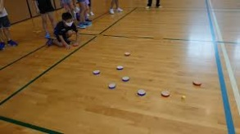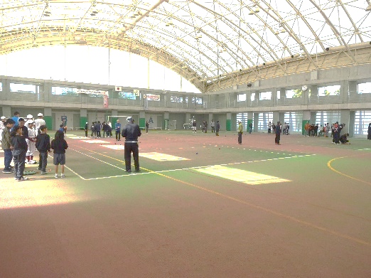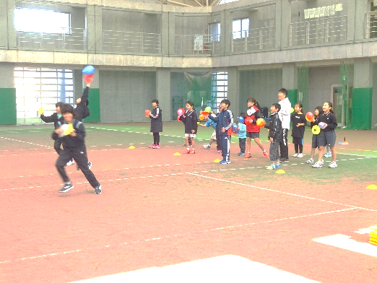

参加賞があるよ！

**Joyまつり終了後は１６時３０分まで通常営業いたします**

ボールではなく、木の板を滑らせて得点を競います！

誰でもできるニュースポーツ！みんな楽しく体験しよう！

**景品が当たるかも？！**

総合型地域スポーツクラブ

NPO法人クラブJoy広報誌

発行：令和２年１１月２５日

制作：広報部会

**※注意事項※**

**今年のJoyまつりは、新型コロナウイルス感染症の状況を鑑み、時間やイベント内容など規模を縮小して開催いたします。発表会、飲食販売、大抽選会は行いませんのでご了承ください。**

**また、３密を防ぐため各イベントには人数制限を設けさせていただきます。**

・体調がすぐれない方や、発熱がある方は入館をお断りします。

・館内では必ずマスクの着用をお願いします。

＊パッチワーククローバー　　＊基本書道　　＊フラワーアレンジメント　　＊ガーデニング隊

**クラブJoy文化教室の作品を展示しています！**

**ニュースポーツをやってみよう！**

**フィットネスルーム**

**1スライディングペタンク体験　（10:30～13:00）**

晴天の場合は外で行います。館内では飲食せず、お持ち帰りください。

１チーム３人で事前にお申し込みください。

※11月30日締切りです。

申込先：屋内グラウンド内クラブJoyまで　TEL６２－２７０１

子どもの成長期に必要なトレーニングが学べます。

普段は意識しない身体の上手な動かし方を、みんなで体験しましょう！

1. **スポレクデー杯ペタンク大会 -スポレクデーinなんと　スポーツでもっともっと元気に！！-**

**主催：スポレクデーinなんと実行委員会　企画：クラブJoy**【限定１８チーム】

対象：どなたでも参加OK　１０：３０～１３：００

1. **ふるまいもち　-できたてのお餅いかがですか？-**

**１階ロビー**

1. **子どもの身体づくり教室 -思い通りに体を動かそう！-**

**講師：松本彩乃先生　企画：南砺市城端地域体育協会・クラブJoy合同企画**

対象：小学校高学年　９：００～１０：００

【定員３０名】

**体操教室、ペタンク大会、ふるまいもちなど楽しめるイベントを企画しています！**

**午前９時～１３時**

**屋内グラウンド**

**Joyまつり１２月６日（日）**

**アリーナ**

**参加無料**

第５５号